**Câu 1:**

**Cây bao trùm** ([tiếng Anh](https://vi.wikipedia.org/wiki/Ti%E1%BA%BFng_Anh" \o "Tiếng Anh): *spanning tree*), còn được gọi là cây khung, của đồ thị G là [cây](https://vi.wikipedia.org/wiki/C%C3%A2y_(c%E1%BA%A5u_tr%C3%BAc_d%E1%BB%AF_li%E1%BB%87u)" \o "Cây (cấu trúc dữ liệu)) con của đồ thị G, chứa tất cả các đỉnh của G. Nói cách khác, cây bao trùm của một đồ thị G là một [đồ thị](https://vi.wikipedia.org/wiki/%C4%90%E1%BB%93_th%E1%BB%8B" \o "Đồ thị) con của G, chứa tất cả các đỉnh của G, liên thông và không có chu trình.

Cây bao trùm của đồ thị liên thông G cũng có thể định nghĩa như một đồ thị con không chu trình lớn nhất, hay một đồ thị con liên thông nhỏ nhất của G.

***Ví dụ:***

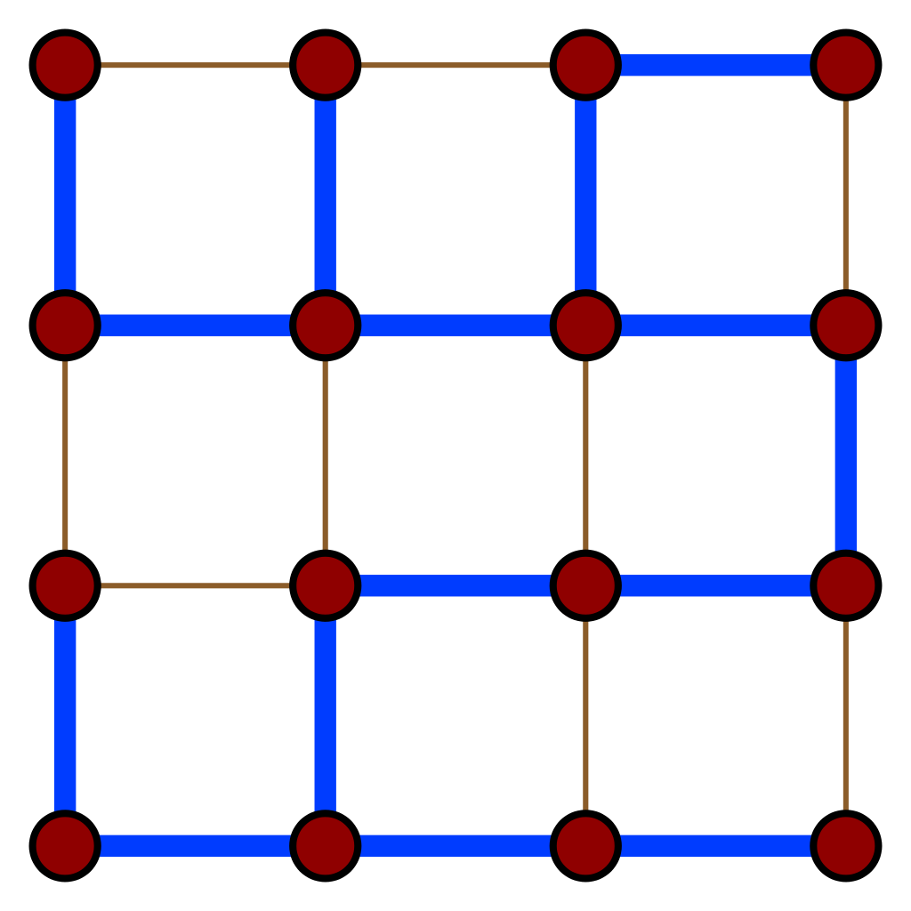

***Một cây bao trùm (các cạnh màu xanh) của một đồ thị lưới.***

**Cây bao trùm nhỏ nhất** là một cây bao trùm có trọng số bé hơn bằng trọng số của tất cả các cây bao trùm khác. Tổng quát hơn, bất kỳ một đồ thị vô hướng (không nhất thiết liên thông) đều có một rừng bao phủ nhỏ nhất, là hội của các cây bao trùm nhỏ nhất của các [thành phần liên thông](https://vi.wikipedia.org/wiki/Th%C3%A0nh_ph%E1%BA%A7n_li%C3%AAn_th%C3%B4ng" \o "Thành phần liên thông) của nó.

**Câu 2:**

So sánh giữa **Đồ thị** và **Cây bao trùm:**

|  |  |  |
| --- | --- | --- |
|  | **Giống nhau** | **Khác nhau** |
| Đồ thị | Đều có các đỉnh và các cạnh liên kết giữa 2 đỉnh.  Các cạnh đều có trọng số. | Tất cả các đỉnh của đồ thị có thể liên kết hoặc không liên kết với nhau. |
| Cây bao trùm | Tất cả các đỉnh đề liên kết với nhau. Từ một đỉnh bất kì có thể đi đến 1 đỉnh khác trong cây bao trùm. |